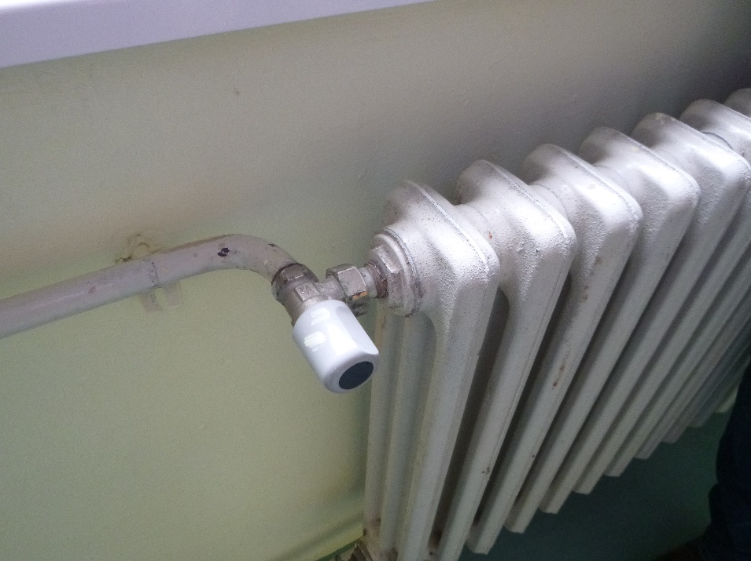

Obrázek 1 – Otopné těleso – aktuální stav

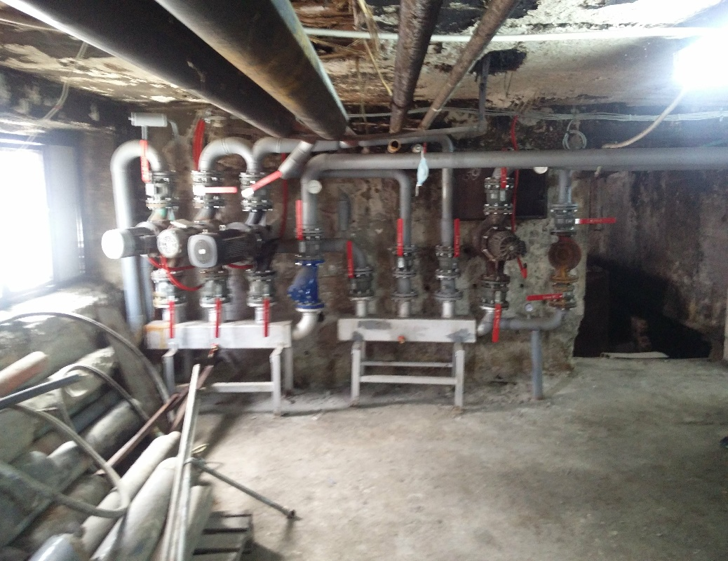

Obrázek 2 – Předávací stanice I – aktuální stav

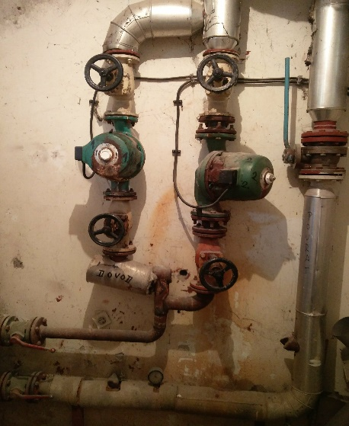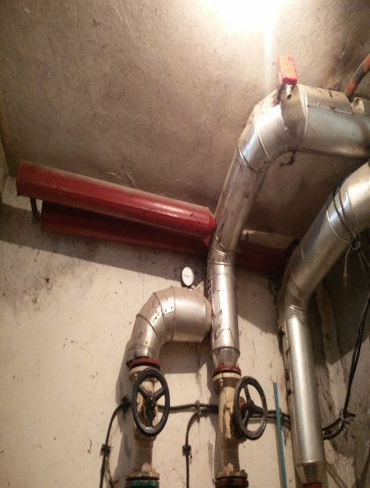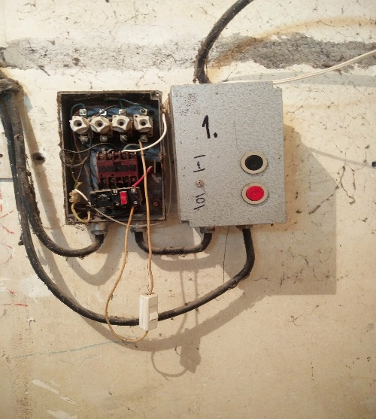

Obrázek 3 - Předávací stanice II - současný stav, rozvodná skřín elektřiny – současný stav

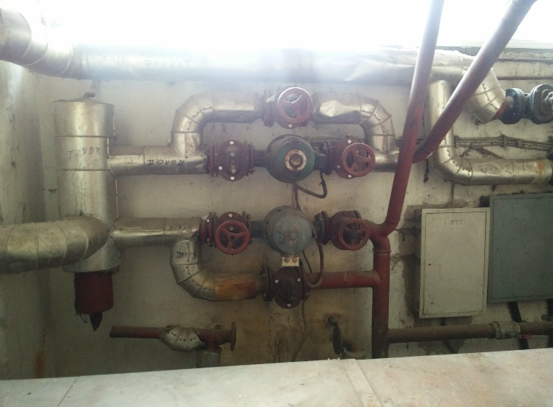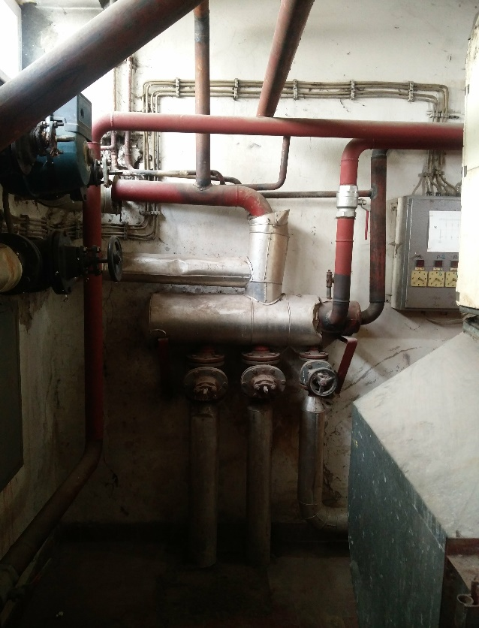

Obrázek 4 – předávací stanice III – současný stav

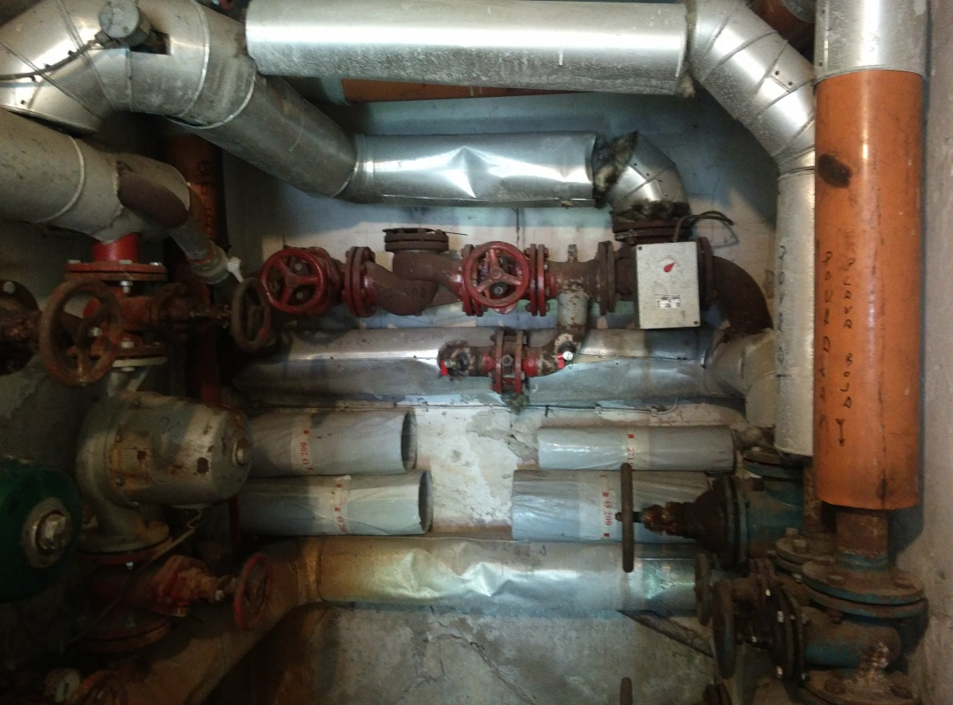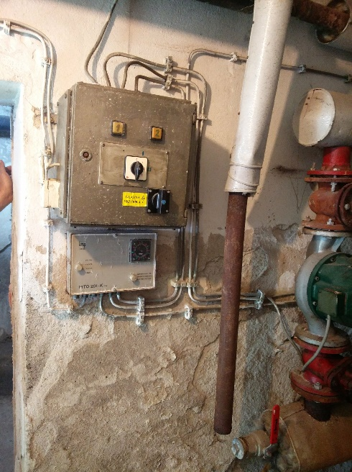

Obrázek 5 – Předávací stanice IV – současný stav

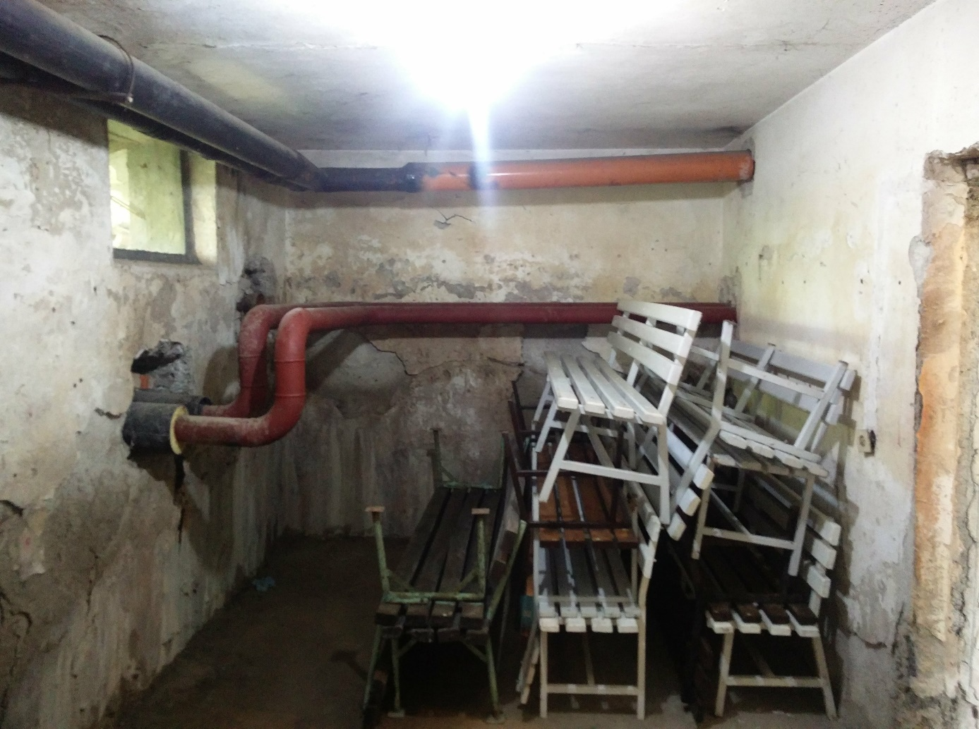

Obrázek 6 – nové místo pro předávací stanici IV – dveře i potrubí vede k současné předávací stanici

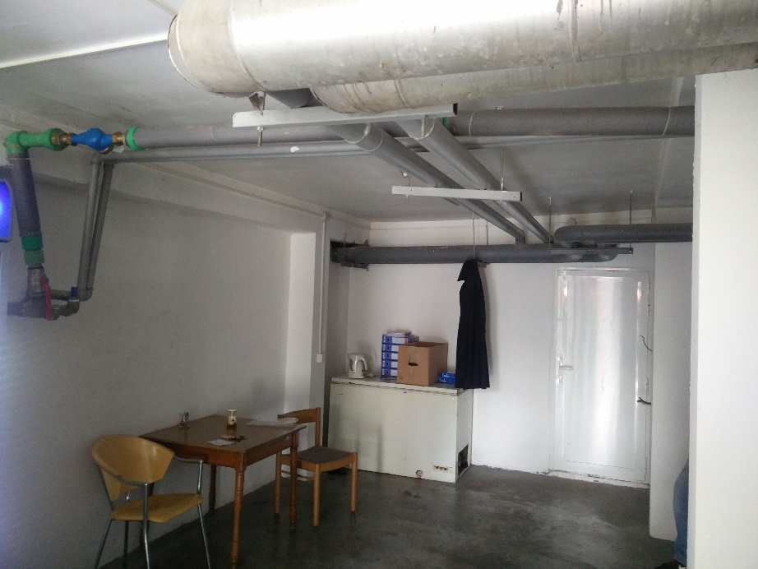

Obrázek 7 - Nové místo pro předávací stanici V

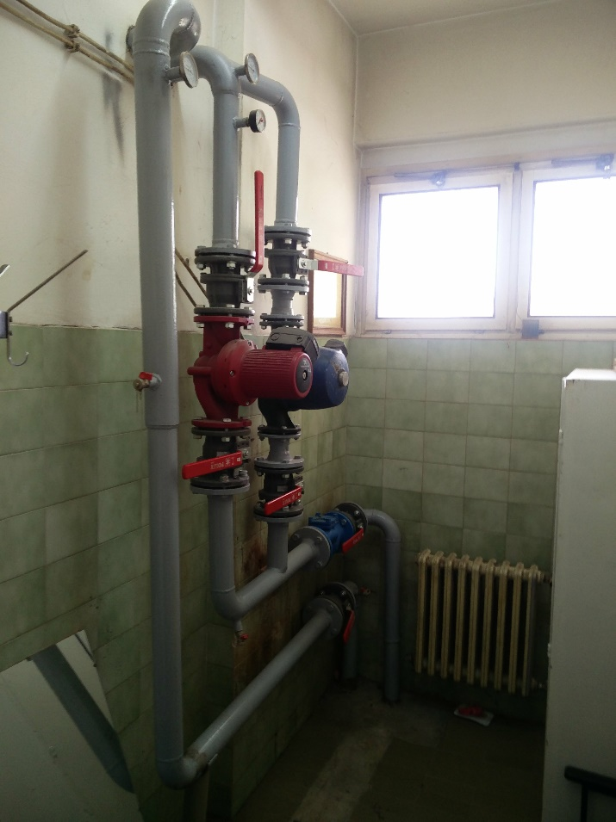

Obrázek 8 – předávací stanice VI – současný stav

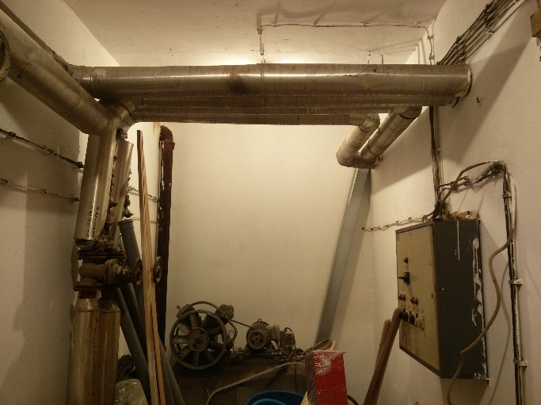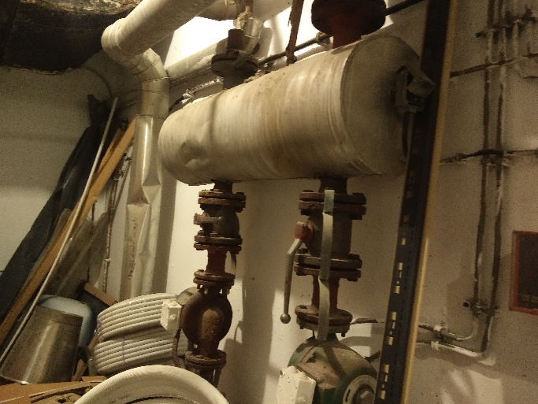

Obrázek 9 – Předávací stanice VII – současný stav

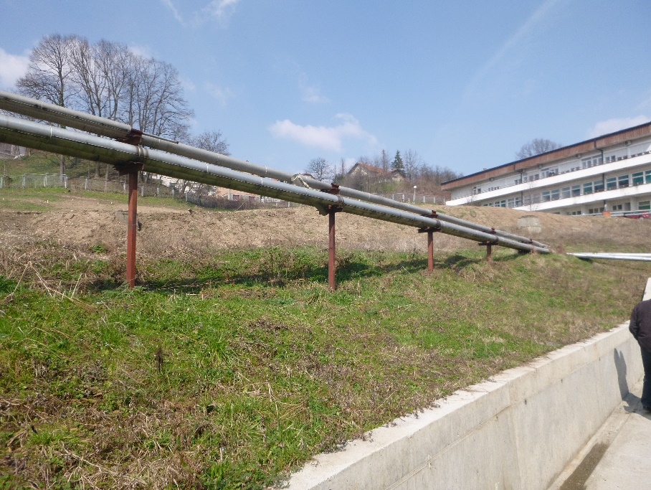

Obrázek 10 - větev č. 1 - současný stav

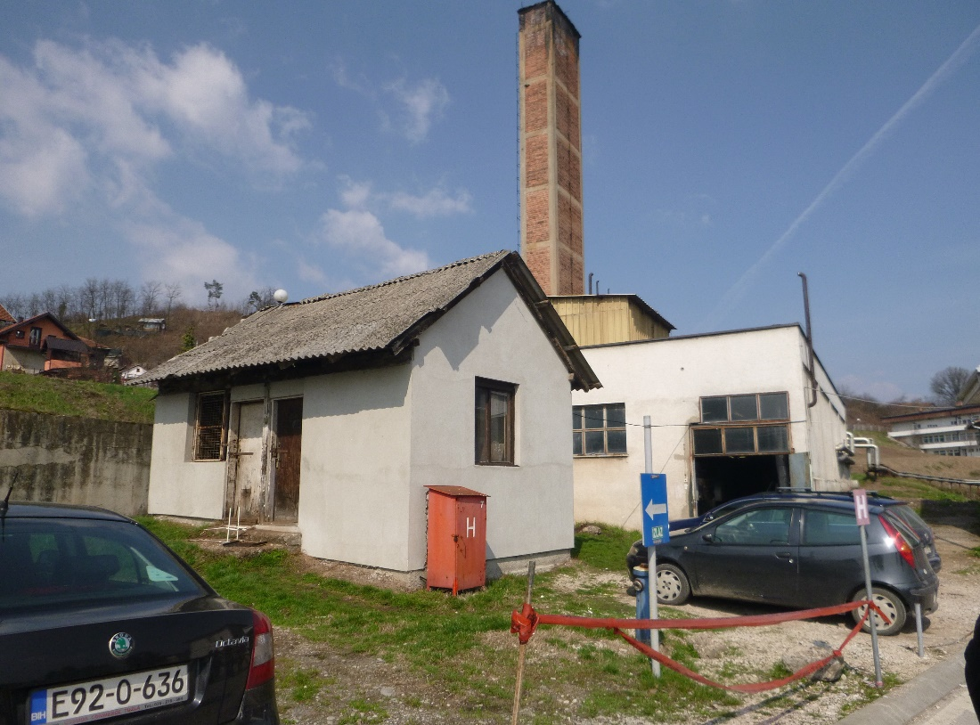

Obrázek 11 - Prostor pro uvažované vybudování akumulace (budova vlevo na obrázku bude odstraněna příjemcem projektových výstupů)

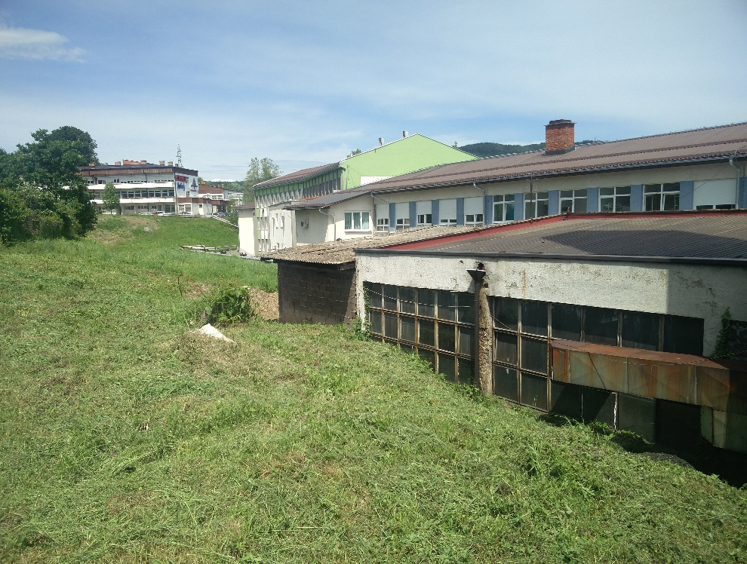

Obrázek 12 –Prostor pro vybudování skladu pelet

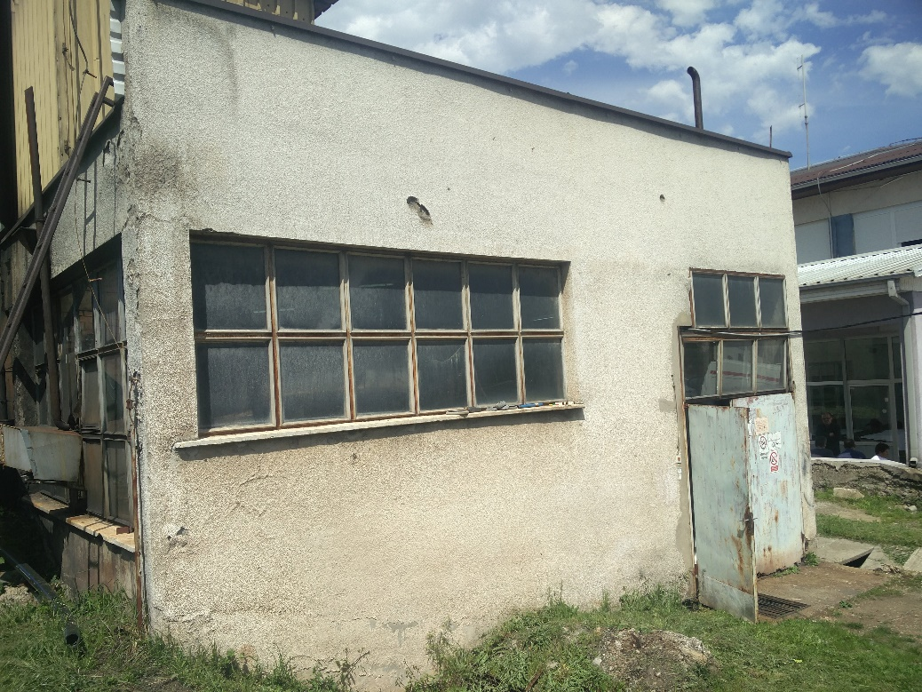

Obrázek 13 – kotelna - současný stav

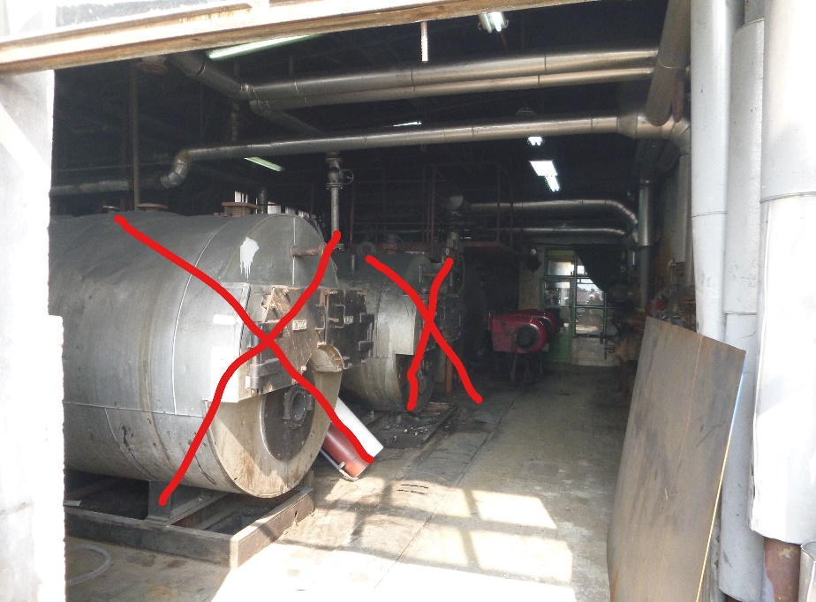

Obrázek 14 - kotelna současný stav (příjemce projektových výstupů vyklidí všechny stávající kotle)